Echantillonnage sur des données de santé
Objectifs :
Le projet plan d’échantillonnage, qui a eu lieu en février 2024, fut réalisé en groupe de 3 personnes. Nous devions, en 1 mois, pouvoir rendre un rapport et faire une présentation orale de nos résultats. Ce projet consistait à appliquer, sur R, deux méthodes de randomisation sur des données de santé. La randomisation est le moyen d’attribuer à un patient, un traitement A ou un traitement B lors d’essai clinique.
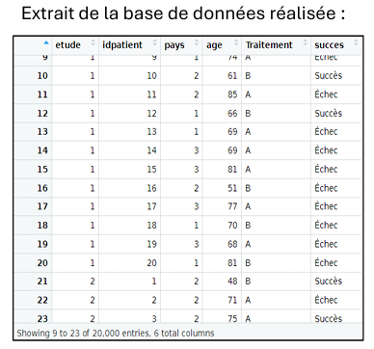
Démarche Méthodologique
Dans un premier temps, nous avons constitué deux bases de données. La première était composée de 1000 études de 20 patients, et la deuxième de 1000 études de 50 patients. Après cela, nous avons dû assimiler et comprendre les différentes méthodes de randomisation afin de les appliquer à nos données. Une fois que la randomisation fut réalisée, nous avons généré une variable « Succès ». Cette variable permettait de déterminer, selon une certaine probabilité, si le traitement fut efficace.

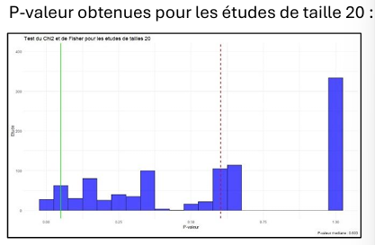
Résultats
Afin de comparer nos deux méthodes de randomisation, nous avons effectué des tests et calculer les p-valeur pour vérifier leurs efficacités. Les résultats n’étaient pas ceux attendus, cela est dû au nombre de patients dans chaque étude. Pour des résultats plus concluants, générer des études avec davantage de patients aurait été plus efficace.

Compétences développées
La véritable difficulté de ce projet était de s’organiser et de communiquer afin d’avancer de la manière la plus efficace, car nous avions moins d’un mois pour le réaliser en autonomie et le présenter à l’oral. Nous devions donc nous répartir les tâches équitablement et nous tenir régulièrement au courant des avancées de chacun. En plus de pouvoir apprendre le principe d’échantillonnage, ce projet nous a permis de développer nos compétences en programmation R, mais aussi nos compétences de rédaction et d’expression orale dans le but de restituer nos résultats statistiques.

